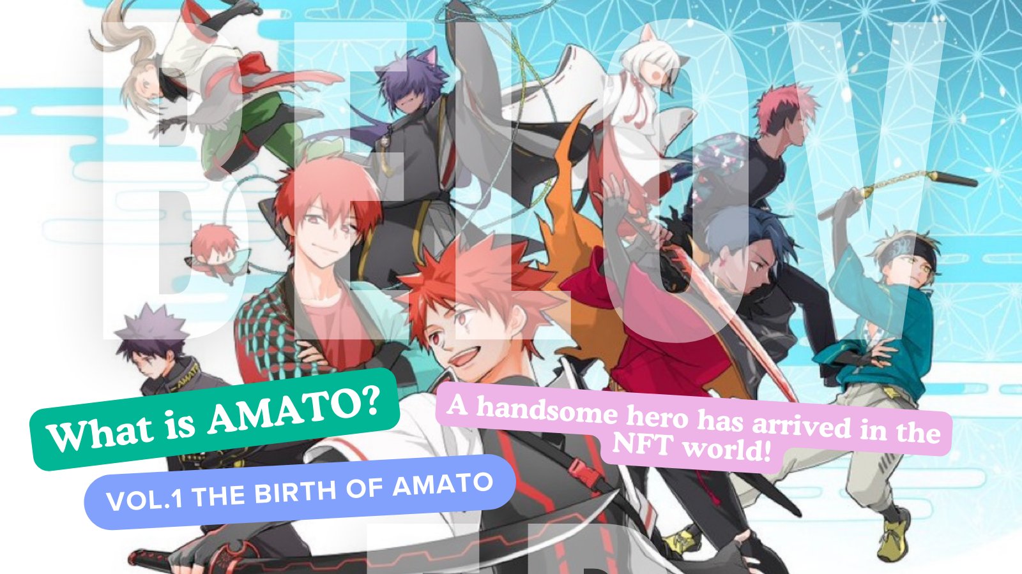
Что такое Амато?Том 1 "Амато рождение"
Здравствуйте, семейство Японии Дао. Игра я сделаю это.
Официальный сайт AMATO Officing Link
https://amato-official.com/
Официальная манга
https://amato-official.com/manga
Открытое море
https://opensea.io/collection/amato-official
X (Twitter)
https://twitter.com/amatonft
Рождение Амато (NFT)
Происхождение многих брендов персонажей, разработанного «Японским Дао», было выпущено в «Амато (NFT)» в сентябре 2022 года как искусство поколений на тему «Samurai».(Ethereum Chain) Presale была распродана за короткое время без каких -либо сложных рыночных условий, и сообщество было праздничной суетой для рождения красивых героев во время возрождения.Цена начинается с супер дешевой мяты, 0,001eth.Самая высокая цена пола - «0,05эт», которая временно увеличивается до 50 раз больше цены на мяту.В настоящее время это было около 0,01, но с другой стороны, я чувствую дно зимней эры NFT с этой нижней шириной.Ожидается, что цена значительно колеблется, запустив запланированные меры по улучшению IP в будущем.
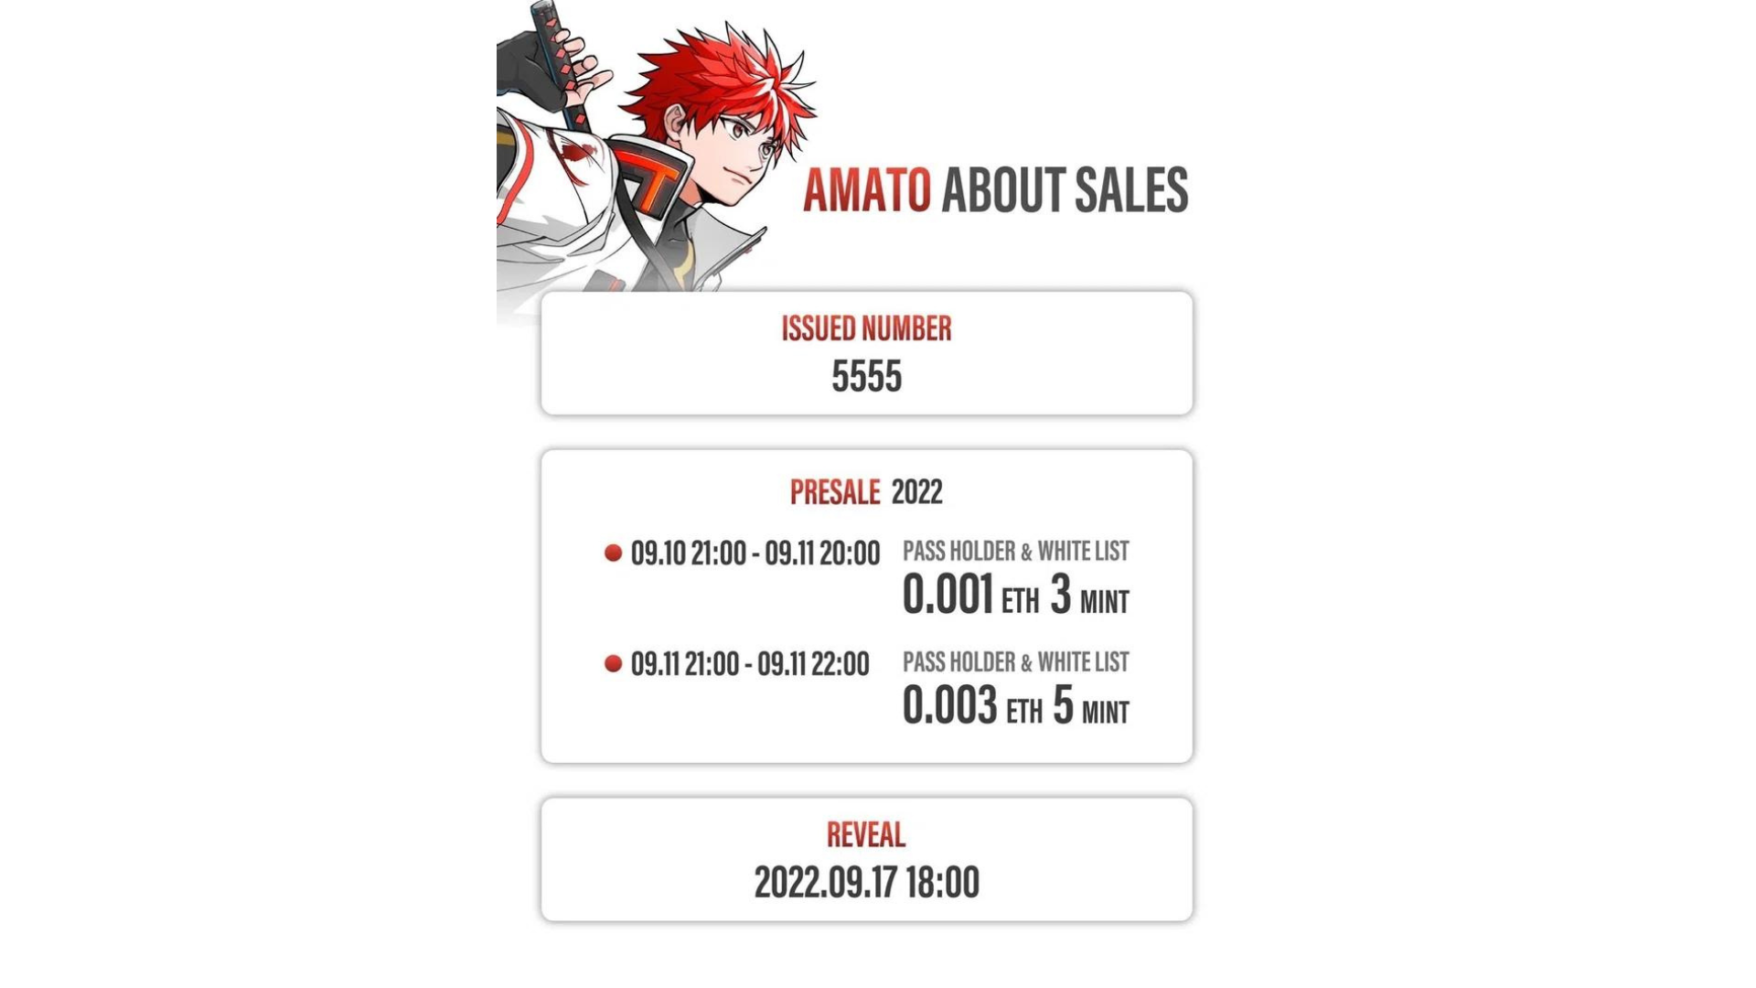
Характеристики Амато
Мало того, что красный и белый японский флаг, который является символом Японии, окрашен везде, но красота Японии и вкус японской культуры переключены повсюду.Он также содержит страсть основателя Юды (@yudajapandao): «Я хочу поддержать японских создателей мира со всей моей возможностью».В дополнение к костюмам и оружию, вдохновленным «самураем» и «ниндзя», которые являются чрезвычайно популярными за рубежом, каждая часть богата разнообразием, такими как пельмени, арбуз, мыльные пузыри и милое сопровождение.Кроме того, динамическая композиция, которая прыгает на экран, также популярна как PFP, такая как X (Twitter) и Discord, и многие семьи Японии DAO используют его.
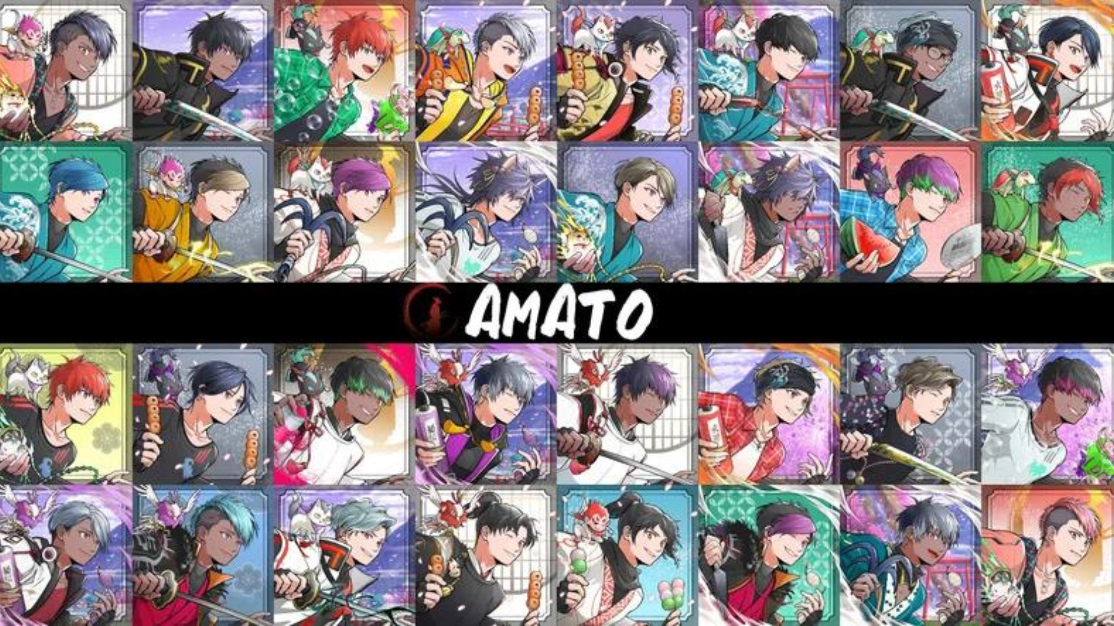
https://twitter.com/yudajapandao/status/1564525111213838337
Пособие с держателем Amato
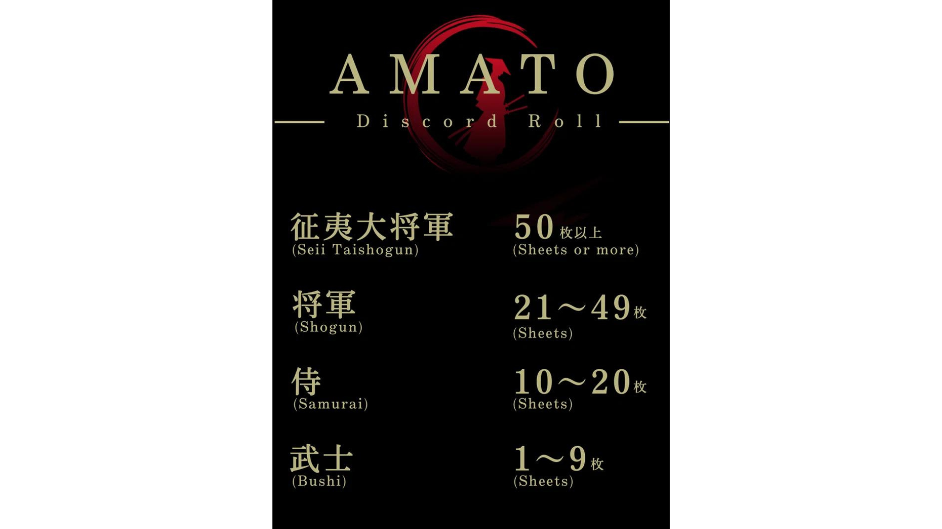
Держатель «Amato (NFT)» готовится с различной полезностью в соответствии с рулоном.В первом выпуске "Amato Theme Song Nft" была бесплатной мятой для самураев или выше.Роскошная 3D -карта, в которой есть золото и малиновый, был пионером в музыке NFT, который обрабатывается главным создателем музея искусств NFT NFT, Daruman (@Daruman_JP).Кроме того, второй взнос был бесплатный мята "Amato Sword" для самураев или выше.Точно так же в работе Дарумана меч, который подозрительно сияет в красном и черном, является высоким качеством и выдающимся присутствием.Многие люди приобрели NFT для приобретения булочек самураев, и цены на этаж были значительно повышены.В будущем ожидается Airdrop NFT, ограниченная держателями и распределением новых проектов.Ожидания увеличиваются для новой работы Daruman, гениального создателя, который привлекает внимание в отрасли.Я хочу продолжать ценить amato ♪ * Первые и вторые платы уже распределены
https://twitter.com/amatonft/status/1573960514572496898
https://twitter.com/amatonft/status/1578659740921364480
Представление создателей Амато
"Токотоко"
Он отвечает за то, чтобы привлечь к «Амато» в качестве официального музея искусств NFT в качестве официального музея искусств NFT как возможность выиграть главный приз в конкурсе.«Tokotoko» - это имя пары, и две оригинальные коллекции NFT производятся и управляются, а его жена Акицу отвечает за рисунок.В дополнение к широкому кругу идей, полных идей, все они представляют собой высококачественные работы с сложными и надежными методами.От привлекательных персонажей и красивых дизайнов вы можете чувствовать доброту, тепло и человечество, которые привлекают людей.
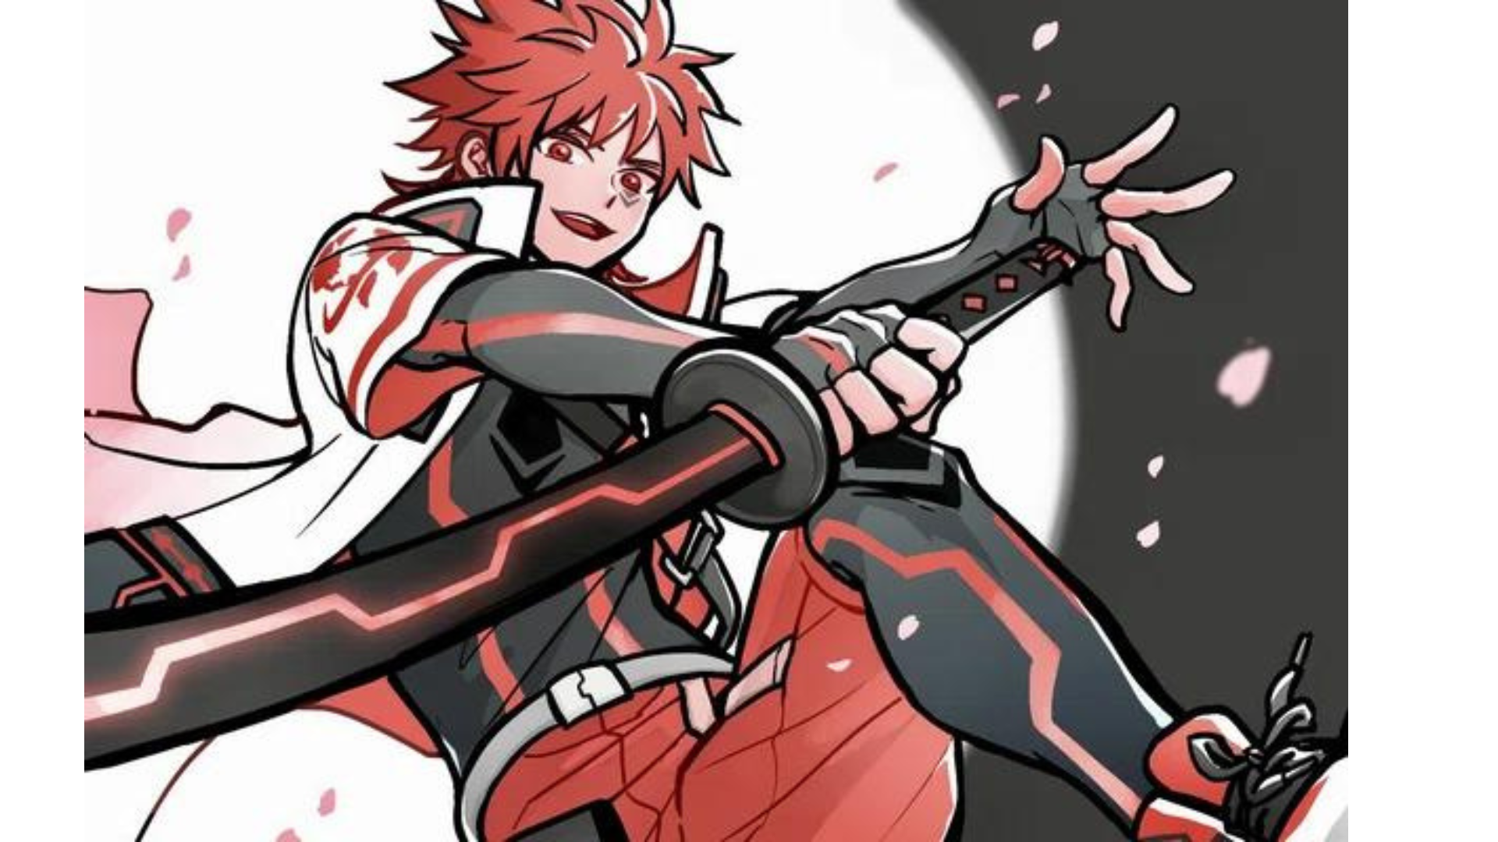
https://twitter.com/ToKo_ToKo201/status/1558574120866021393
Профиль "Токотоко"
https://potofu.me/toko-toko
Ссылка Акицу
https://lit.link/akitsu
Основная «история Амато» Амато "
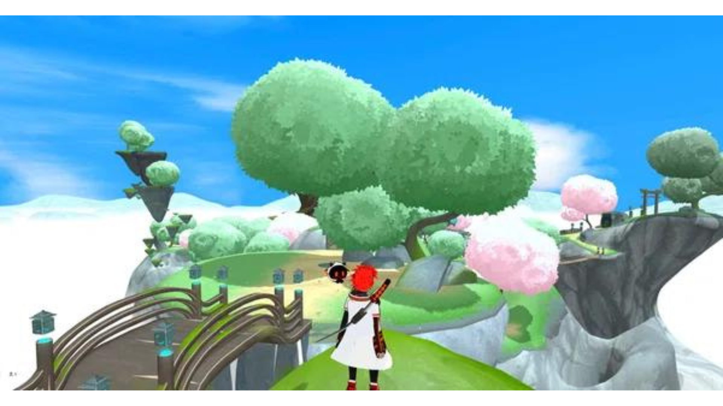
Наиболее важной позицией для «Амато» является «Амато -история» в Японии Dao Discord, и является ориентиром всех членов сообщества, сосредоточенного на редакторе водопада -в -chief (@taki_sae) из редакционного отделения Музея Японии. История Амато «была посвящена на пути.Особый опыт всех, кто участвовал в создании истории проекта, был замечательной попыткой, уникальной для Японии Дао.Япония DAO очень ценит мнения и идеи семьи Японии Дао.Я думаю, что будут возможности для продвижения важных ролей в зависимости от проекта в будущем ♪
https://twitter.com/taki_sae/status/1585980074805047298
А вот еще один, который я хотел бы представить в связи с вышеупомянутой «историей Амато».«Пролог», который сотрудничает с «Суген» и имеет опыт метаверса
Подключившись к Sougen (Metaverse) по ссылке ниже, вы можете испытать мировоззрение на Амато!В частности, вы будете втянуты в настройки, которые фактически соединяют нервную цепь вашего мозга с аватаром в мире метабелов!
В Прологе 1 и Прологе 2, который является фоном «истории Амато», упомянутой выше, мировоззрение «Амато» легко понять.
Только пролог начал проводить время в метабелях, и в полу -мире явление, которое было похоже на потерю памяти.На обратном пути в реальный мир из мира метабов, некоторые воспоминания остаются в цифровом пространстве.Люди называли фрагменты этой памяти.В ответ на эту ситуацию каждый мета -фрагмент начал собирать фрагменты.«Amaterasu» - одна из них, организация по восстановлению, посвященная пространству метабарт «Изана».Организация получила запрос от тех, кто потерял память и собрала фрагменты из обширного мира Metaarth.Тем не менее, сбор фрагментов вынужден неожиданно бороться.
Пролог. Два года назад сообщалось о нападении странного монстра.Монстр, гнездясь в пространстве метабели, включает в себя фрагменты в тело.Монстры стали называться «Пожиратель памяти» из -за их характеристик.В последние годы количество ушей памяти увеличилось и стало угрозой для мира метабелов.Amaterasu - это организация, которая привлекает внимание во всем мире из -за его чрезвычайно высокого уровня восстановления фрагментов.Примечательным является выделенная модель аватара, «Амато».«Amato» -это аватар боевого типа, использующий новейшие технологии, а 5555 аватаров были представлены этой осенью.В результате Izana Metaverse, которая имеет Amaterasu, оценивается для безопасности.Миссия, наложенная на Аматерасу, является поражением ушей памяти и восстановления фрагмента.Битва увеличивалась каждый день.
И как!Держатель Amato может быть установлен в Amato, соединив кошелек ♪ Пожалуйста, попробуйте!
https://twitter.com/amatonft/status/1591746461745950727?s=46&t=ELFbifdZVtGdi0iTdN_Kdg
краткое содержание
«Amato» - это первый персонаж -бренд японского DAO, родившийся в Японском музее NFT, так что это может быть сильным NFT для многих семей.
Я не с нетерпением жду роста не только NFT, но и в ведущем IP в Японии.Давайте поддержам самурай "Амато", чтобы бросить вызов!
https://twitter.com/yudajapandao/status/1564525797984989184
В следующий раз предварительный просмотр
Что такое Амато?Vol.2 Amato's Present and Future Vol.2 представит настоящее и будущее AMATO, включая различные контенты, такие как манга, музыка, игры и анимация, разработанные из Amato NFT.Я с нетерпением жду будущего развивающегося самурая ♪, пожалуйста, с нетерпением жду этого!
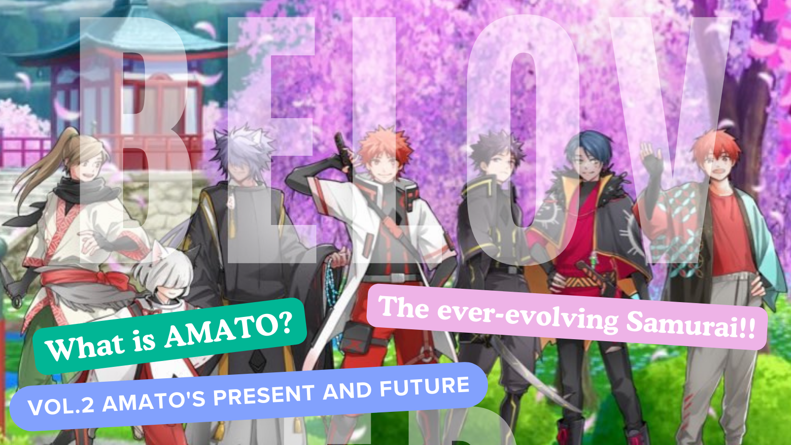
Если вы заинтересованы в Японии DAO, пожалуйста, следуйте официальной учетной записи X в журнале «Япония Дао».
Официальная учетная запись X: https: //twitter.com/japannftmuseum
Официальный раздор: https://discord.com/invite/japandao
Официальный Instagram: https: //www.instagram.com/japannftmuseum/

